СЕМЕЙСТВО ЧАСТНЫХ РЕШЕНИЙ СТАЦИОНАРНОЙ ЗАДАЧИ ПРОТЕКАНИЯ ИДЕАЛЬНОЙ ЖИДКОСТИ ЧЕРЕЗ КАНАЛ

Жданов И.А., Говорухин В.Н.

Южный Федеральный Университет, факультет Математики Механики и Компьютерных Наук.

Рассматривается стационарная задача для уравнений Эйлера динамики невязкой несжимаемой жидкости, сформулированных в терминах функции тока и завихренности сквозь прямоугольный канал с размерами :
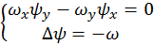
На границах заданы следующие условия: Корректность такой постановки задачи протекания рассматривается в[1,2]. Построено однопараметрическое семейство стационарных режимов с различной геометрией течений и режимами протекания.
Для построения решений предполагается линейная функциональная зависимость и выполнение условия постоянства объема 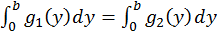 .
Решение ищется в виде:
(1)
В этом случае выражение для коэффициентов имеет вид:
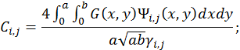
На рис. 1 представлены линии тока двух течений при условиях на границе: 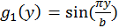; 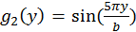;
 | 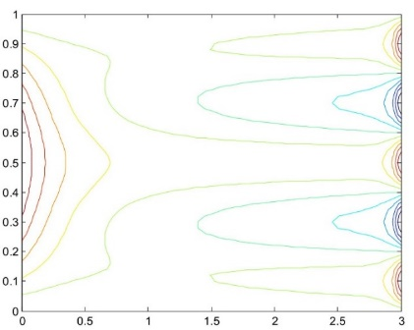 | 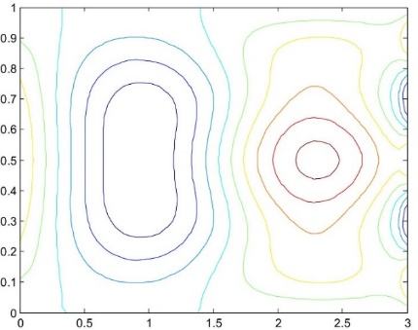
Рис.1 Линии тока стационарных течений для различных K.
Для решений (1)-(2) численно исследуется устойчивость относительно возмущений вида ; , удовлетворяющих указанным выше граничным условиям; строится матрица Якоби, линеаризованная в окрестности решения системы, и ищется собственное значение матрицы с максимальной действительной частью. Результаты одного из расчетов даны на рис.2. График соответствует условиям на границе: и различным значениям K.
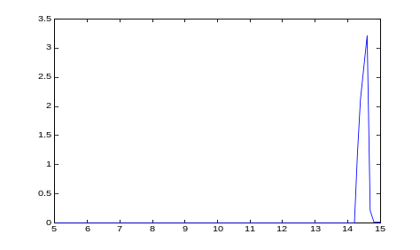
Рис.2.График зависимости действительной части собственных значений от параметра K.
Видно, что при 0<K<14.2 стационарные режимы устойчивы, на промежутке от (14.2,14.8) -- неустойчивы, а при K из [14.8,15] стационарные режимы опять становятся устойчивыми. Картина рис.2 сохраняется при изменении числа членов ряда в выражении (1) и изменении размерности сетки при аппроксимации матрицы Якоби.
Список литературы.
1. Кочин М.Е. Об одной теореме существования гидродинамики // Прикл. математика и механика. 1957. Т.20. № 10. С.5-20.
2. Юдович В.И. Двумерная нестационарная задача о протекании идеальной несжимаемой жидкости через заданную область // Мат. сб. 1964. Т. 64, № 4. С. 562-588.
3. Говорухин В.Н., Моргулис А.Б., Юдович В.И. Расчет двумерных режимов протекания идеальной несжимаемой жидкости сквозь прямоугольный канал // Доклады Академии Наук, т. 412, N 4, 2007, с. 480-484.
4. Говорухин B.Н. Стационарные вихревые структуры при протекании идеальной жидкости через канал // Изв. РАН. МЖГ. 2012. № 2. С. 11-22.

